ESKPLORASI MANDIRI PEMROGRAMAN JARINGAN
“JavaScript Engine”



Dosen Pengampu:
Randi Proska Sandra, M.Sc.

Oleh:
Tatia Agustika
23343020

PROGRAM STUDI INFORMATIKA NK
DEPARTEMEN ELEKTRONIKA
FAKULTAS TEKNIK
UNIVERSITAS NEGERI PADANG
2025

JavaScript Engine adalah sebuah program atau mesin yang bertugas untuk mengeksekusi kode JavaScript. Engine ini biasanya terdapat di dalam browser (seperti V8 di Google Chrome, SpiderMonkey di Firefox, atau JavaScriptCore di Safari), tetapi juga dapat digunakan di luar browser (misalnya V8 pada Node.js). JavaScript Engine bekerja dengan cara membaca kode JavaScript, mengubahnya menjadi bytecode atau langsung ke machine code, lalu mengeksekusinya agar dapat dijalankan oleh CPU.
- V8 JavaScript Engine pada Node.js
Pada Node.js, V8 menjadi inti dari eksekusi JavaScript di sisi server. Node.js diciptakan agar JavaScript tidak hanya berjalan di browser, tetapi juga bisa digunakan untuk membangun aplikasi server-side, seperti web server, API, atau bahkan real-time applications. V8 sendiri memastikan bahwa kode JavaScript dapat dijalankan dengan sangat cepat karena ia melakukan kompilasi langsung ke machine code, bukan sekadar interpretasi.
Selain itu, Node.js mengombinasikan V8 dengan komponen tambahan untuk memperluas fungsionalitas JavaScript. Salah satu komponen penting adalah libuv, sebuah library C yang menangani operasi asynchronous I/O seperti membaca file, membuat koneksi jaringan, dan mengatur event loop. Karena JavaScript pada dasarnya bersifat single-threaded, Node.js menggunakan mekanisme non-blocking I/O sehingga satu proses server bisa menangani banyak permintaan sekaligus tanpa menunggu satu eksekusi selesai.
Dengan kata lain, V8 di Node.js bukan hanya bertugas mengeksekusi JavaScript, tetapi juga berperan dalam mendukung arsitektur event-driven dan asynchronous. Hal ini menjadikan Node.js sangat populer untuk aplikasi yang membutuhkan performa tinggi dan efisiensi dalam menangani banyak koneksi secara bersamaan, misalnya aplikasi chat server, streaming, atau real-time analytics.
Proses kerja V8 pada Node.js:
- Input Code → Developer menulis kode JavaScript di file .js.
- Parsing → V8 membaca dan mengubah kode ke dalam bentuk Abstract Syntax Tree (AST).
- Ignition Interpreter → AST dikonversi ke bytecode.
- TurboFan Compiler → Bytecode tertentu dioptimasi menjadi machine code.
- Execution → Machine code dijalankan langsung oleh CPU.
- Bindings/Libuv → Node.js menyediakan API tambahan (I/O, filesystem, networking) dengan bantuan libuv untuk menangani operasi asinkron.
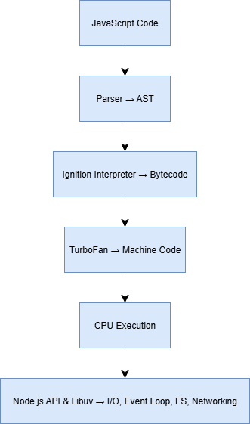
Diagram V8 Engine pada Node.js
- V8 JavaScript Engine pada Browser Google Chrome
Dalam Google Chrome, V8 digunakan untuk mengeksekusi JavaScript di sisi client atau pengguna akhir. Hal ini sangat penting karena hampir semua website modern mengandalkan JavaScript untuk interaktivitas, mulai dari manipulasi halaman, pengolahan data, sampai komunikasi dengan server melalui AJAX atau WebSocket.
V8 di Chrome bekerja sangat erat dengan rendering engine Blink, yang bertugas mengatur tata letak halaman, memproses CSS, serta menggambar elemen ke layar. JavaScript yang dieksekusi oleh V8 bisa memanipulasi DOM (Document Object Model) untuk mengubah konten HTML, atau CSSOM (CSS Object Model) untuk memodifikasi gaya visual secara dinamis. Selain itu, V8 juga berinteraksi dengan berbagai Web API yang disediakan oleh browser, misalnya fetch(), localStorage, setTimeout(), atau API untuk multimedia.
Salah satu keunggulan utama V8 di browser adalah kecepatannya. V8 menggunakan Just-In-Time Compiler (JIT) yang mampu menerjemahkan JavaScript ke dalam machine code saat runtime. Selain itu, V8 memiliki sistem optimisasi adaptif — kode yang sering dipanggil (hot code) akan dikompilasi ulang oleh TurboFan agar lebih efisien. Tidak hanya itu, V8 juga dilengkapi dengan garbage collector untuk mengelola memori secara otomatis sehingga penggunaan resource lebih optimal.
Dengan kombinasi ini, V8 memungkinkan website berjalan lebih cepat, responsif, dan interaktif di Chrome. Hal ini juga menjadi alasan mengapa browser berbasis Chromium (seperti Microsoft Edge, Opera, dan Brave) ikut mengadopsi V8 sebagai JavaScript engine-nya.
Proses kerja V8 pada Chrome:
- Input Code → JavaScript diekstrak dari tag <script> di HTML.
- Parsing → V8 mengubah kode ke dalam Abstract Syntax Tree (AST).
- Ignition Interpreter → AST dikompilasi menjadi bytecode.
- TurboFan Compiler → Bagian kode yang sering dijalankan dioptimasi menjadi machine code.
- Execution → Machine code langsung dieksekusi oleh CPU.
- Browser Integration → Hasil eksekusi berinteraksi dengan DOM, CSSOM, serta Web API untuk memperbarui tampilan dan logika website.
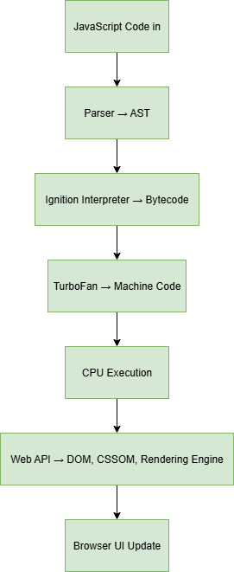
Diagram V8 Engine pada Chrome

- Referensi
Supardi, I. Y. (2021). Semua bisa menjadi programmer JavaScript & Node. js. Elex Media Komputindo.
Hasugian, P. S., Tuhuteru, H., Safarudin, M. S., Indahsari, A. N., Usman, A., Thaniket, R. M., ... & Hadi, A. (2025). Pemrograman Web. Serasi Media Teknologi.
Maulana, F. R., Aziz, F. A., Kholiq, N. A., Ramadhan, R. I., & Ramadhan, M. I. (2024). Panduan Golang Dan JavaScript Dalam Pengembangan Web Service Presensi. Penerbit Buku Pedia.
Stefanoski, K., Karadimche, A., & Dimitrievski, I. (2019). Performance Comparison of C++ and Javascript (Node. Js-V8 Engine). no. September.
Springer, S. (2025). Node. js: the comprehensive guide. Packt Publishing Ltd.

